Министерство образования и науки РФ

Федеральное автономное бюджетное образовательное учреждение высшего образования

«Омский государственный технический университет»

|  |  |
| --- | --- |
| Факультет (институт) | *Информационных технологий и компьютерных систем* |
|  |  |
| Кафедра | *Прикладная математика и фундаментальная информатика* |
|  |  |

**Лабораторная работа 1**

|  |  |
| --- | --- |
| по дисциплине | ***Алгоритмизация и программирование*** |
|  |  |
| на тему | Разработка программы «Расчет и построение графиков функций, решение нелинейного уравнения и вычисление интеграла» |

Пояснительная записка

|  |  |  |  |  |  |  |  |  |  |  |  |
| --- | --- | --- | --- | --- | --- | --- | --- | --- | --- | --- | --- |
|  |  |  |  | **Студента** | | Ильина Максима Викторовича | | | | | |
|  |  |  |  |  | | фамилия, имя, отчество полностью | | | | | |
|  |  |  |  | Курс | *1* |  | Группа | | ФИТ-**231** | | |
|  |  |  |  |  |  |  | |  |  | |  |
|  | | |  | **Направление (специальность)** | | | | | ***02.03.02*** | | |
|  | | |  | *Фундаментальная информатика и информационные технологии* | | | | | | | |
|  |  |  |  | код, наименование | | | | | | | |
|  |  |  |  | Руководитель | | ***ст. преподаватель*** | | | | | |
|  |  |  |  | ученая степень, звание | | | | | |
|  |  |  |  | ***Федотова И.В.*** | | | | | | | |
|  |  |  |  | фамилия, инициалы | | | | | | | |
|  |  |  |  | Выполнил | |  | | | | | |
|  |  |  |  | дата, подпись студента | | | | | |
|  |  |  |  |  | | | | | | | |
|  |  |  |  |  | | | | | |  | |

|  |  |  |  |  |  |
| --- | --- | --- | --- | --- | --- |
|  |  |  |  |  |  |

Омск 2023

Содержание

1. ЗАДАНИЕ 3

2. ОБЩАЯ СХЕМА АЛГОРИТМА 4

3. ТЕКСТ ПРОГРАММЫ НА C# 6

4. ПРИМЕР РАБОТЫ 7

5. СПИСОК ИСПОЛЬЗОВАННОЙ ЛИТЕРАТУРЫ 8

**1. ЗАДАНИЕ**

1.Для заданных с клавиатуры значений переменных x и n вычислить:



Общая схема алгоритма представлена на рисунке 1.

2. Вычислить значения двух функций в n равномерно распределенных в диапазоне а≤x≤b точках. Результаты оформить в виде таблицы. Общая схема алгоритма представлена на рисунке 2.

**2. ОБЩАЯ СХЕМА АЛГОРИТМА**

1.Лабораторная работа объединяет следующие задачи:

* Ввод x,n
* Вычисление формулы, используя цикл в котором исп. x
* Вывод Z

Для выполнения данных задач была разработана программа, получающая на вход 2 переменные и выдающая значение формулы по окончании цикла. Общая схема представлена на рисунке 1.

2.Лабораторная работа объединяет следующие задачи:

* Ввод a,b,n
* Вычисление шага между точками
* Вычисление функций в точках x с полученным шагом
* Табличный вывод функций

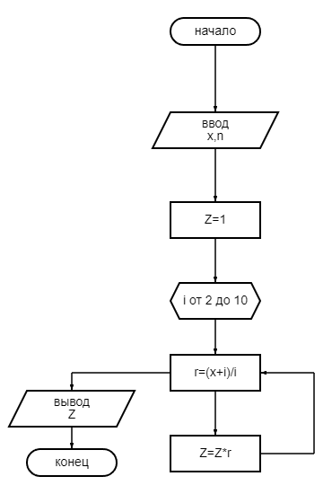

Рисунок 1 – Общая схема алгоритма

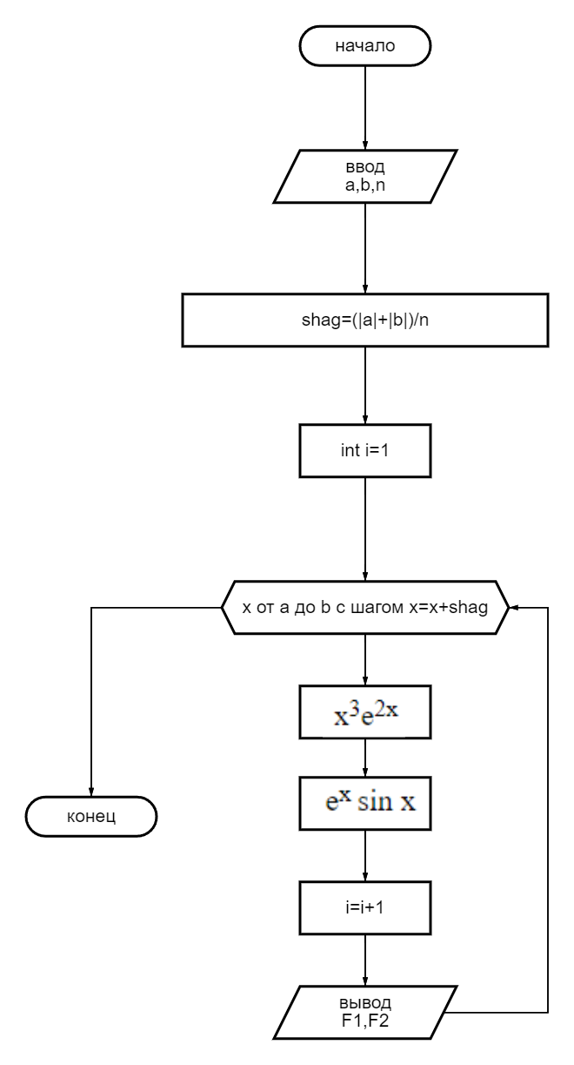

Рисунок 2 – Общая схема алгоритма

**3. ТЕКСТ ПРОГРАММЫ НА C#**

**Первая задача**

**using System;**

**class HelloWorld {**

**static void Main() {**

**double x=Convert.ToDouble(Console.ReadLine());**

**double n=Convert.ToDouble(Console.ReadLine());**

**double Z=1;**

**for (int i=2;i<=10;i++)**

**{**

**double r=(x+i)/i;**

**Z=Z*r;**

**}**

**Console.WriteLine(Z);**

**}**

**}**

**Вторая задача**

**sing System;**

**class HelloWorld {**

**static void Main() {**

**double a=Convert.ToDouble(Console.ReadLine());**

**double b=Convert.ToDouble(Console.ReadLine());**

**double n=Convert.ToDouble(Console.ReadLine());**

**double shag=(Math.Abs(a)+Math.Abs(b))/n;**

**int i=1;**

**for (double x=a;x<=b;x=x+shag)**

**{**

**double F1=(Math.Pow(x,3))*(Math.Exp(2*x));**

**double F2=(Math.Exp(x))*(Math.Sin(x));**

**Console.Write(i+" "+F1+" "+F2);**

**Console.WriteLine();**

**i=i+1;**

**}**

**}**

**}**

**4. ПРИМЕР РАБОТЫ**

На рисунке 3 и 4 представлен пример работы алгоритмов на сайте onlinedb

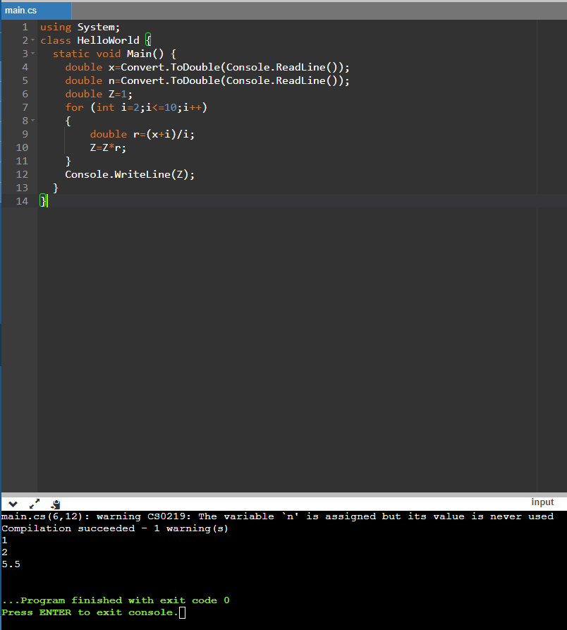

Рисунок 3 – Работа

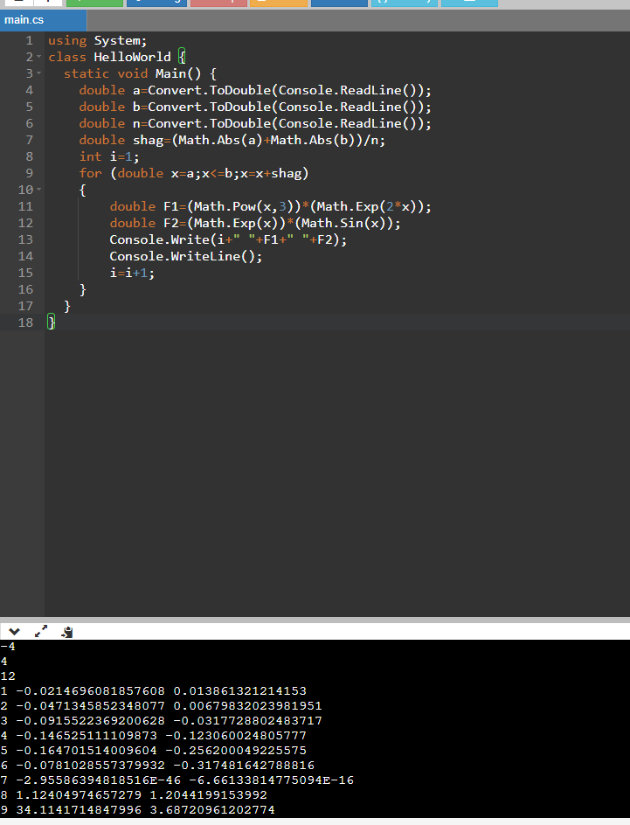

Рисунок 4 – Работа номер 2

**5. СПИСОК ИСПОЛЬЗОВАННОЙ ЛИТЕРАТУРЫ**

1) Шафеева, О.П. Программирование на языке СИ. Методические указания к лабораторным работам – Омск: издательство ОмГТУ, 2008.